Gebruik van Parro
Afspraken rondom oudercommunicatie op de Schakel in Rijnsburg
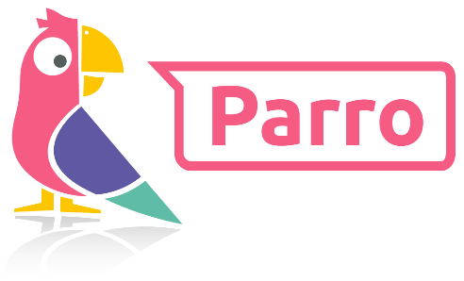
Waarom gebruiken we Parro?
Wij vinden ouderbetrokkenheid heel belangrijk. Om u op de hoogte te houden over de gang van zaken op school en van uw kind(eren) in de groep, maken we gebruik van het platform Parro: een gebruiksvriendelijke en veilige manier om informatie met u te delen.
Waar is Parro voor bedoeld?
Algemene informatie
De directie en leerkrachten houden u via Parro op de hoogte over de schoolzaken. Alle ouders maken deel uit van de groep ‘De Schakel’ en ontvangen zodoende de algemene schoolberichten die door de directie worden gedeeld.
Informatie over de groepen
Naast de groep ‘De Schakel’ bent u lid van de groep waarin uw kind zit. Via Parro zal de leerkracht u op de hoogte houden van groepsactiviteiten, worden er foto’s en filmpjes met u gedeeld en wordt u uitgenodigd om te helpen bij activiteiten, zoals excursies. Hoe we omgaan met het delen van beeldmateriaal staat verderop apart uitgelegd.
Persoonlijke berichten
Als wij iets persoonlijks met u willen bespreken over uw kind, dan wordt u opgebeld. Wanneer we een boodschap willen doorgeven die alleen voor u bestemd is, kunnen we u via Parro ook een 1-op-1 bericht versturen. Ook kunt u de leerkracht een persoonlijk bericht sturen.
Absenties
Wanneer uw kind ziek is, bent u gewend om voor 8:30 uur telefonisch contact op te nemen met school om dit door te geven. Dit moet u telefonisch blijven doen.
U kunt wel via Parro een geplande absentie melden, zoals een tandartsbezoek. Dit moet minimaal een dag van tevoren gebeuren.

Delen van beeldmateriaal
Wij respecteren de privacy van kinderen en gaan zorgvuldig om met foto- en filmmateriaal waarop onze leerlingen te zien zijn. Dit houdt het volgende in:
- We delen de beelden alleen met de ouders van de groep.
- We delen de beelden via de beveiligde schoolomgeving van Parro.
- De school heeft de regie bij het plaatsen van beeldmateriaal.
Alle informatie -waaronder dus ook foto’s en video’s- wordt door ons met de beste professionele intenties geplaatst. Wij overwegen bij alles of het geschikt is om het met u te delen. Als u twijfelt over de geschiktheid van een gedeeld bericht, meld dit dan bij de desbetreffende leerkracht en de directie.
Wanneer u bezwaar heeft tegen bovenstaande werkwijze en u er op staat dat wij uw kind van al het beeldmateriaal weren, dan dient u dit aan te geven in uw account, onder privacyvoorkeuren.

Wat verwachten we van u?
Parro is een veilig, afgesloten platform. Alleen ouders die toestemming hebben gekregen van de school kunnen in deze omgeving. Alle rechten van tekst en beeld liggen bij de organisatie. In de beveiligde omgeving van Parro gaan wij zorgvuldig met deze informatie om. Wij verwachten dat de informatie binnen de afgesloten omgeving van Parro blijft en deze niet door u gedeeld wordt op andere sociale media.
Wanneer u de directie of leerkracht een bericht stuurt via Parro, dan mag u ervan uitgaan dat u een reactie ontvangt. We vragen u er rekening mee te houden dat deze reactie niet direct op uw bericht volgt. Wanneer het om een situatie gaat waarbij een directe reactie van de leerkracht of directie nodig is, dan willen we u vragen om telefonisch contact op te nemen.
Ten slotte…
Wij hopen en verwachten dat we door middel van Parro op een snelle en gebruiksvriendelijke manier met u kunnen communiceren. In de loop der tijd evalueren we het gebruik ervan en bekijken we of het nodig is om bovenstaande afspraken aan te passen. Uw bevindingen en tips zijn van harte welkom. We hopen dat u veel gemak en plezier zult hebben van het gebruik van Parro!

